[学术圈震荡：北大国家杰青、原生化系主任论文图片重复，8 项国家级项目资助成焦点](https://mp.weixin.qq.com/s?__biz=Mzk0ODcwOTAyMQ==&mid=2247498723&idx=1&sn=2d9dced28b369502fc1f78aa86a38a34)

柯南君[柯南科研](javascript:void(0);)2025-04-08 08:07:43浙江

Conan scientific research

**质疑资讯**

**科研诚信**

**撤稿披露**

2015 年，一篇题为 “The transcription factor c-Fos coordinates with histone lysine - specific demethylase 2A to activate the expression of cyclooxygenase - 2” 的论文发表于 Oncotarget 期刊。该论文主要由来自北京大学医学部生物化学与分子生物学系的 Shaoli Lu、Yipeng Du、Lin - lin Cao、Meiting Li、Changchun Shen、Tianyun Hou、Ying Zhao、Haiying Wang、Dajun Deng、Lina Wang、Qihua He，以及通讯作者 Yang Yang、WeiGuo Zhu共同完成。

这 项 工 作 得 到 了 中 国 国 家 重 点 基 础 研 究 发 展 计 划 项 目 2011CB504200 、 2012CB517500；中国国家自然科学基金项目 31070691、81321003、91319302和 81071676、81372165、31261140372；中国教育部“111 工程”；北京市自然科学基 金 5142009 的支持。

论文信息

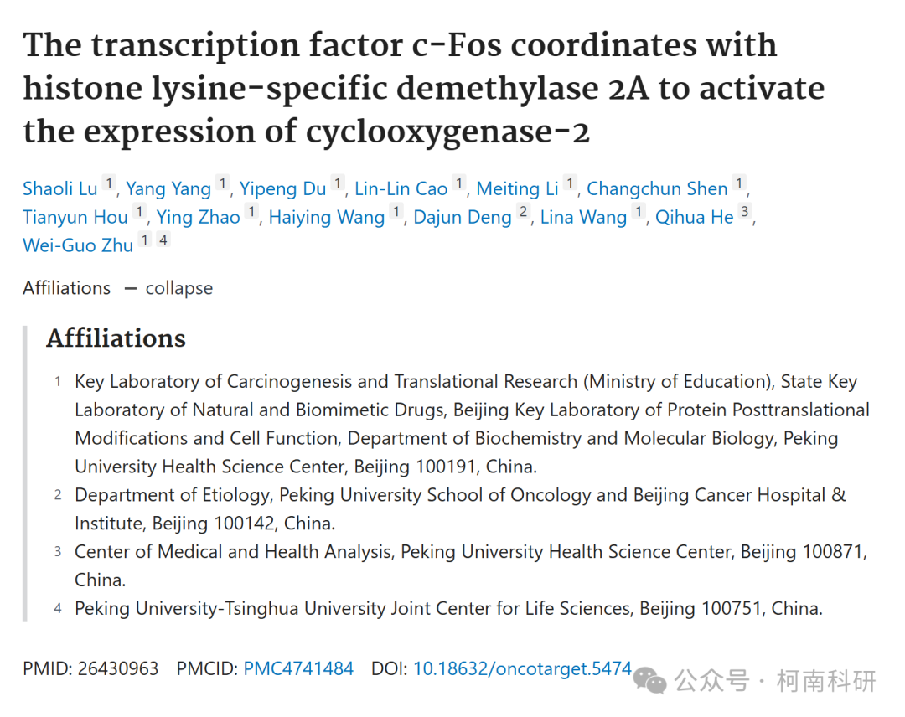

发表期刊

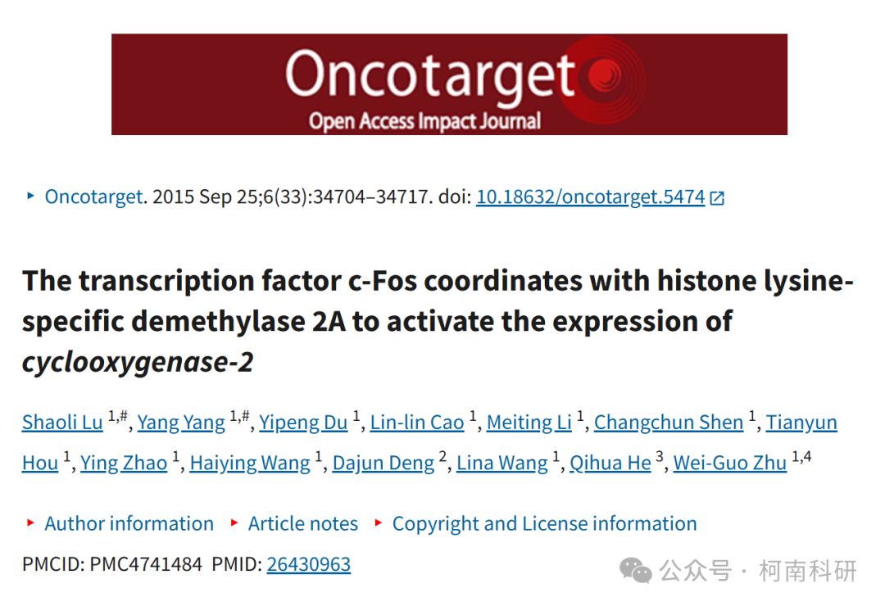

质疑内容

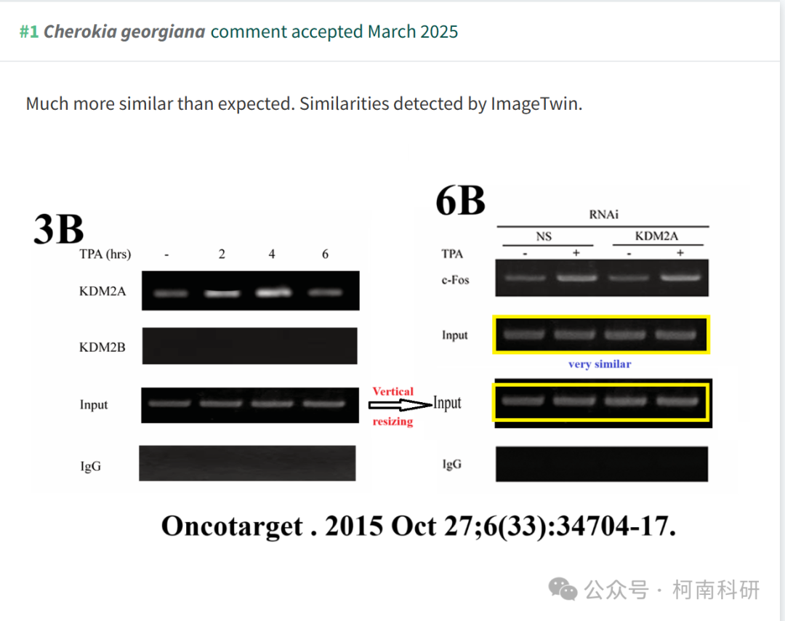

作者回应

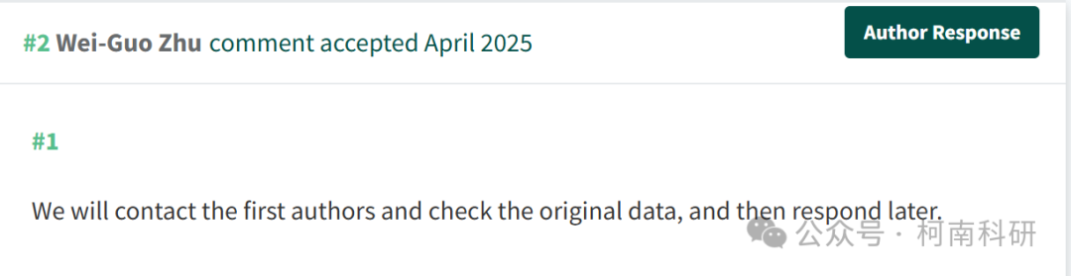

参考信息：https://pubpeer.com/publications/56D3E6DE32280313FAB0509C11F30C

免责声明：信息来源于Pubpeer、Pubmed及相关期刊，提及人名均为音译！

对于文章内容的真实性、完整性、及时性本公众号不做任何保证或承诺，仅供读者参考！

如有侵权，请及时联系公众号后台！

**END**

**柯南科研  
关注最新科研生态，追踪撤稿文量，营造良好科研氛围**

